Heeft u zich al opgegeven voor de informatieavond aangepast sporten voor mensen met een beperking en hun familieleden?
Op dinsdag 24 januari van 19.30-21.00 uur organiseert Uniek Sporten in samenwerking met Stichting Welzijn Lingewaard een informatieavond over aangepast sporten in Bemmel. Heeft u zich al opgegeven?
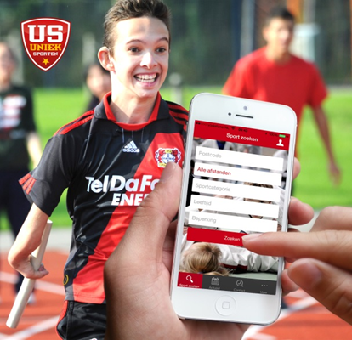
Voor mensen met een beperking heeft sport een belangrijke meerwaarde. Natuurlijk is sport en bewegen belangrijk als preventief middel voor de gezondheidszorg en voor welzijnsdoelstellingen. Maar nog veel belangrijker is dat sport goed is voor de sociale contacten en dat het spanning, ontspanning en veel plezier biedt. Sport heeft een belangrijke rol als het gaat om de participatie van mensen met een beperking in de maatschappij. Door middel van sport en bewegen leggen mensen met een beperking contacten en maken ze onderdeel uit van een vereniging. Hierdoor is sport een middel om de integratie te vergroten.
Tijdens de informatiebijeenkomst staan de volgende onderwerpen centraal:
- Wat is en doet Uniek Sporten;
- Sportmogelijkheden in Lingewaard en omgeving;
- Signalen aangepast sporten en de toegankelijkheid van de sportmogelijkheden;
- Wat kunnen wij voor u doen?
- Ervaringsverhaal met rolstoeldanseres Marleen Merkus
Voor wie?
Uniek Sporten regio Arnhem en SWL verzorgen de informatieavond aangepast sporten voor mensen met een beperking en hun familieleden (mantelzorgers). Ook andere belangstellenden zijn welkom.
Opgave en meer informatie?
U kunt zich opgeven via Het Meldpunt van SWL. Zij zijn te bereiken via tel.: 088-2552555, maar
e-mailen kan ook: meldpunt@swlingewaard.nl Graag opgeven vóór vrijdag 20 januari onder vermelding van naam, aantal personen, mailadres en telefoonnummer. De avond vindt plaats bij SWL, Cuperstraat 9, 6691 AR Bemmel.
Heeft u vragen over aangepast sporten of de informatiebijeenkomst? Contactpersoon Chantal Migo is te bereiken via telefoonnummer 026-3773787 of door een e-mail te sturen naar c.migo@unieksporten.nl. Daarnaast is veel informatie, zoals het actuele sportaanbod, te vinden op www.unieksporten.nl of via onze app (iOS en Android).

